Souvenir from ncc03:
NetArtCommunityCongress 2003

October 2003, „Dom im Berg“, Graz (Austria)

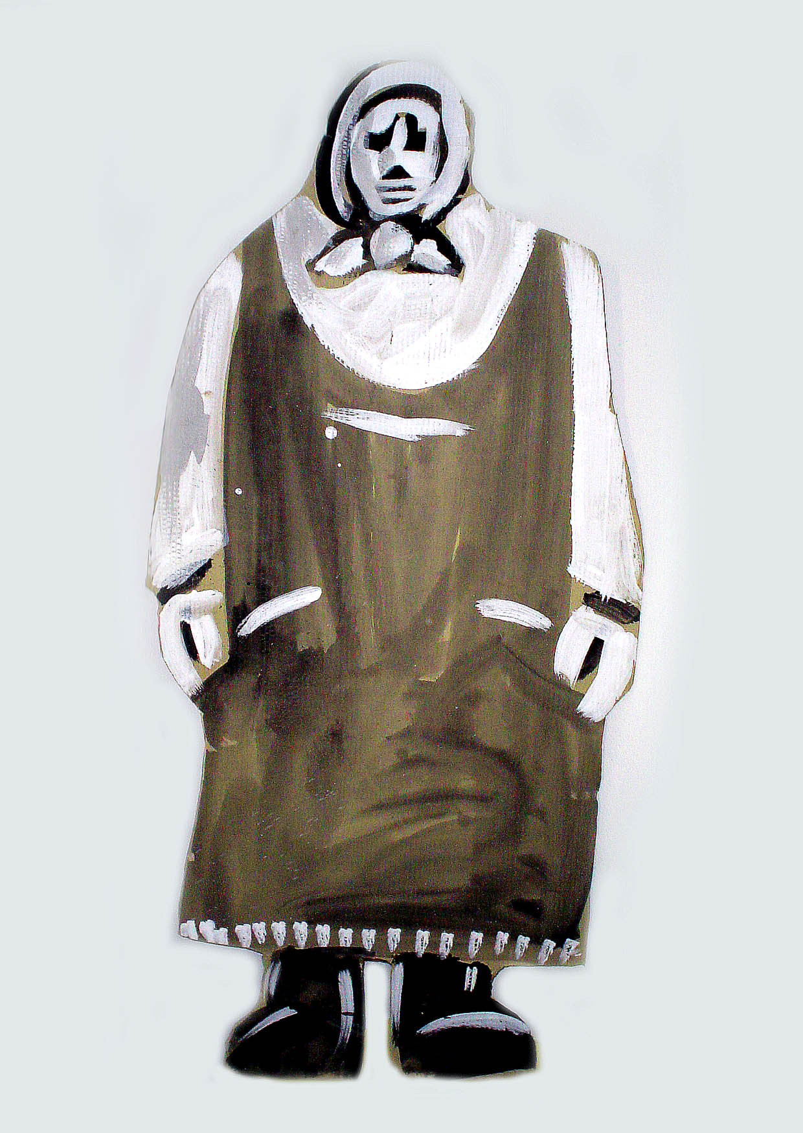
Bring some action! Shoot a fotograph. Mail it to me: der.krusche@kultur.at.
CAUTION! Prepare the foto: JPEG, 400 x 300 pixels, 72 dpi.

Mach was damit! Schieß ein Foto. Mail es mir: der.krusche@kultur.at.
ACHTUNG! Das Foto muß dieses Format haben: JPEG, 400 x 300 pixels, 72 dpi.

the project: Ich hab Jane Doe geklaut! / I swept Jane Doe!
www.van.at/howl/track/jane/
the slot: the long distance howl: the track
www.van.at/howl/track/
the congress: ncc03
http://ncc03.mur.at/

